8 | 3 | Lekcija 3: U restoranu

8.3 Zadatak 11. Omiljeni restoran
🔊 Let’s go back to our Unit 1 from last semester. At that point we had already learned about Matija’s favorite restaurant in Split, and Davor’s favorite restaurant in Zagreb. Looking at the pictures, what can you say about our characters and places that they like?
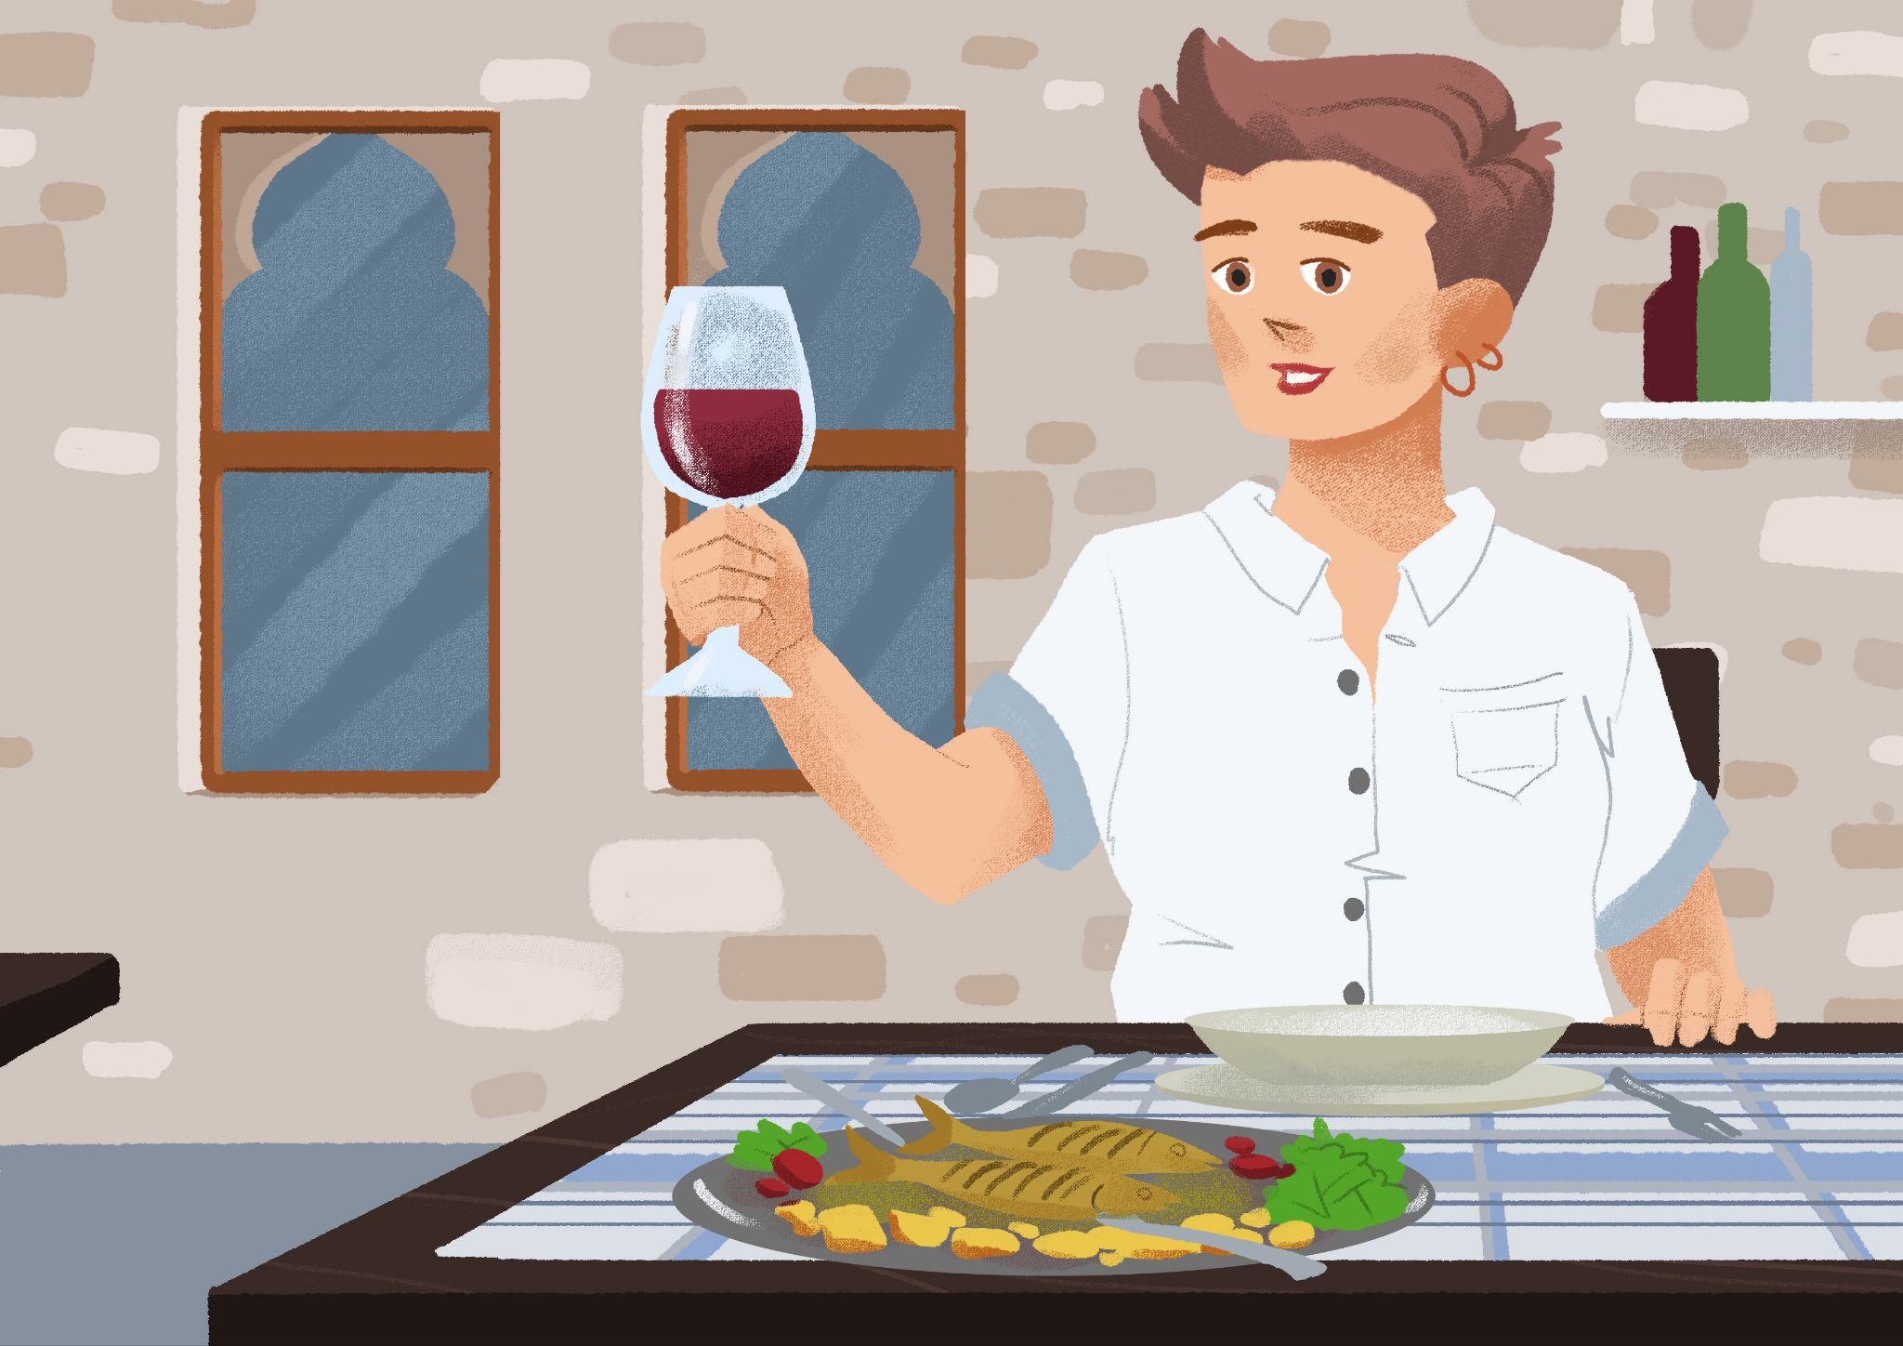 | 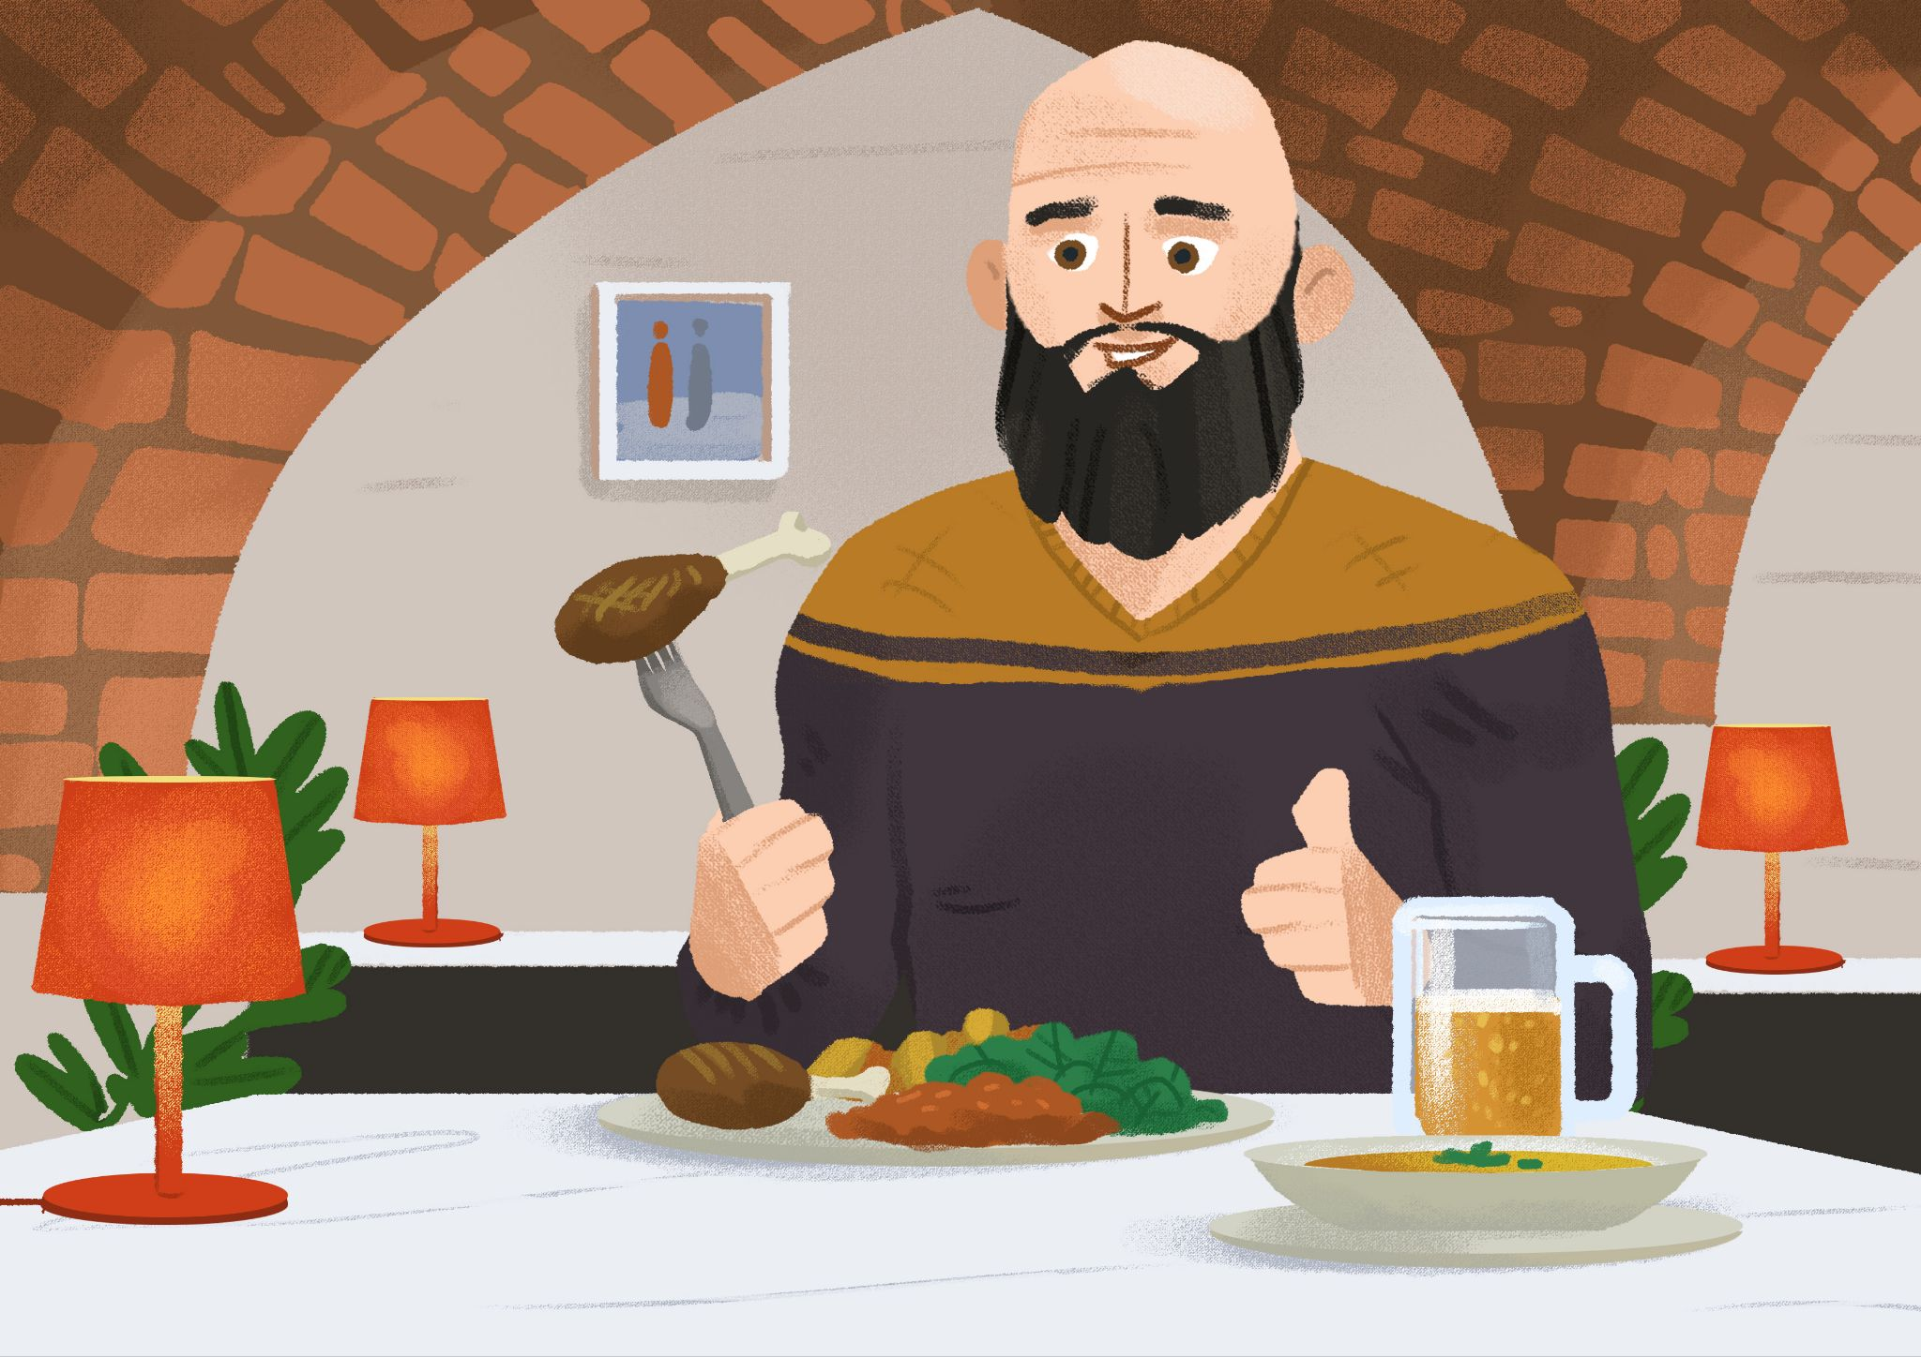
(audio) | (audio)

| Pitanja
Što možeš reći o Matiji? Što ona voli?
Kakav je restoran? Što misliš, što nudi restoran ? (nuditi = to offer)
Što možeš reći o Davoru? Što on voli?
Kakav je restoran? Što misliš, što nudi restoran ?
Now listen to dialogue one and dialogue two located below the pictures and answer the questions. You will need to browse some things online to answer the questions.

| Pitanja
Kako se zove Matijin omiljeni restoran?
Koja je adresa? Nalazi li se u centru grada?
Kakav je restoran? link
Kako se zove Davorov omiljeni restoran?
Koja je adresa? Nalazi li se u centru?
Kakav je restoran? link
Što nudi restoran? Koje jelo želiš probati? Jelovnik.
Based on the picture above about Davor – what do you think he ordered? Look at the restaurant menu again and find the closest possible dish (or multiple ones).
1 | Što je Davor naručio za jesti?
 | -
2 | Što je Davor naručio za piti?
 | -
Use the same menu from Vinodol restaurant and complete the task. What would you order in each of the following categories? How much does it cost?
Jelovnik: | Što želiš naručiti? | Koliko košta?
Prilozi
Hladna predjela
Topla predjela
Juhe
Glavna jela
Slastice (deserti)

8.3 Zadatak 12. Tvoj restoran
Search online for your favorite restaurant. You will need to show us your favorite restaurant. Answer the questions and prepare a short presentation based on the questions below. Your classmates will ask additional questions for any clarification and will express their opinions about it.
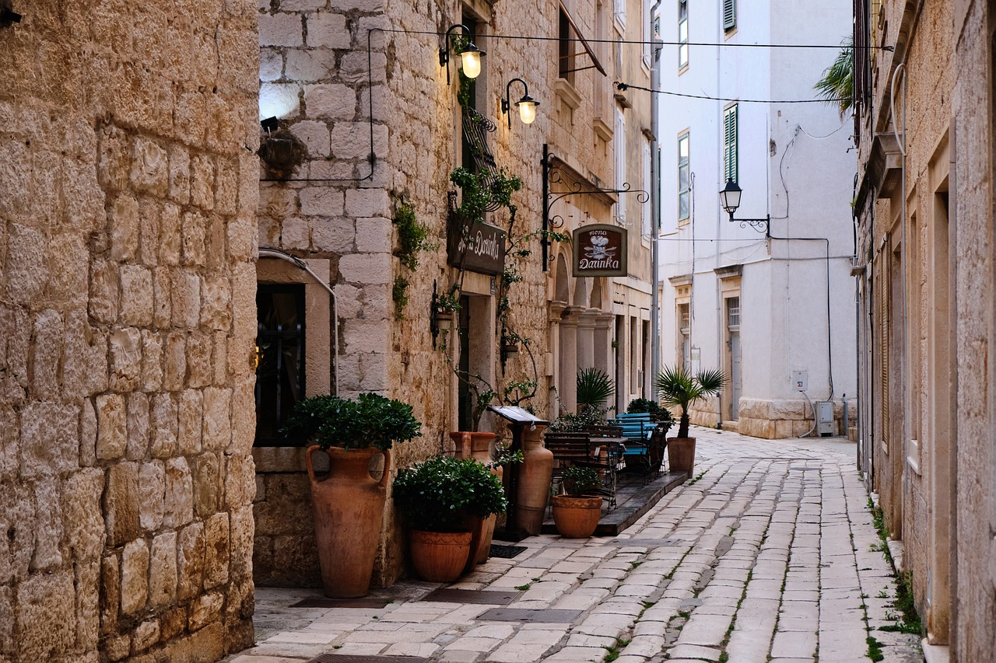 | 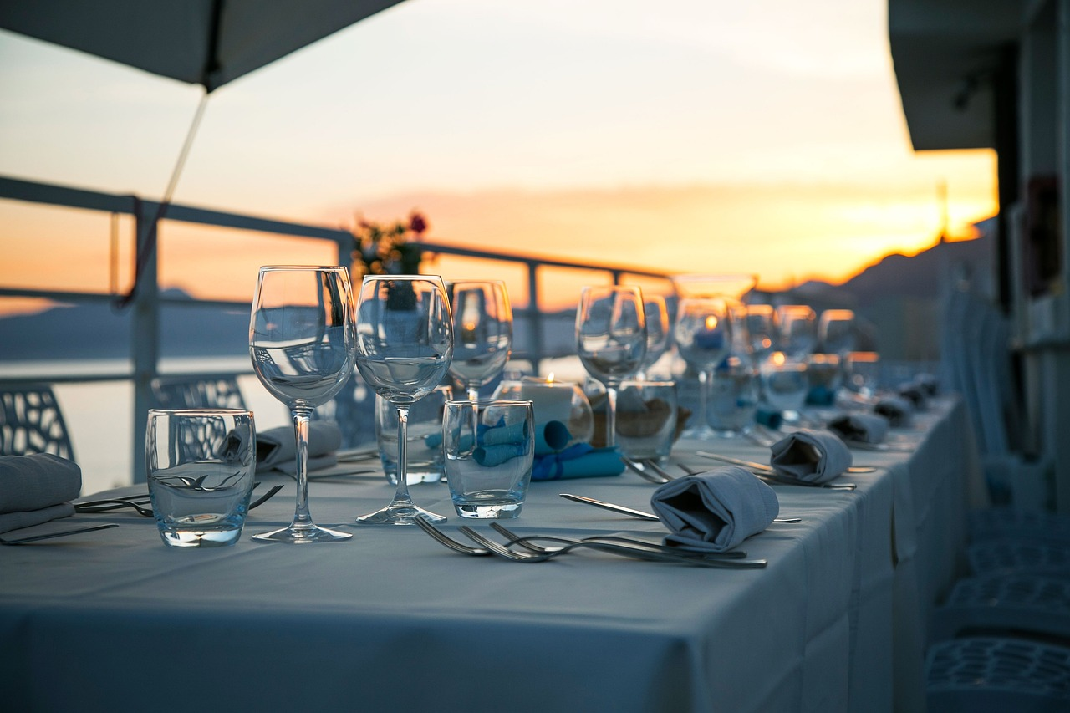

| Moj omiljeni restoran
1 | Kako se zove tvoj omiljeni restoran?
 | -
2 | Gdje se nalazi? Koja je adresa?
 | -
3 | Treba li rezervacija za stol ili možemo slobodno doći kad želimo?
 | -
4 | Je li ovo skupi ili jeftini restoran?
 | -
5 | Što obično naručiš kad ideš u ovaj restoran?
 | -
6 | S kim obično ideš na večeru u ovaj restoran?
 | -
7 | Što još nisi probao/probala s jelovnika?
 | -
8 | Što ima na jelovniku? Koja jela? (Follow the structure of the last part in previous task.)
 | -

8.3 Zadatak 13. Tvoje navike
Talk with your classmate and collect answers from each other on the following questions.
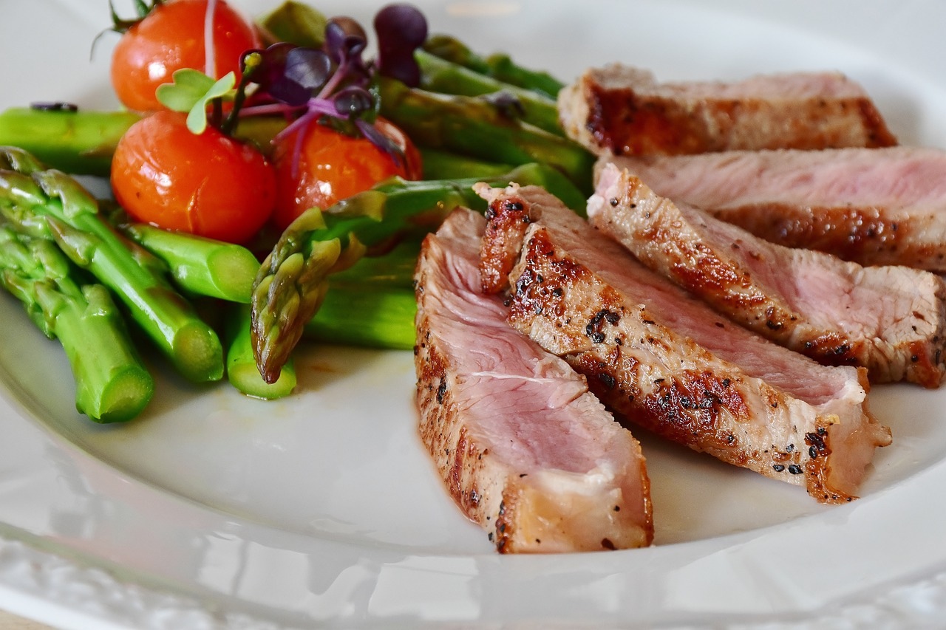 | 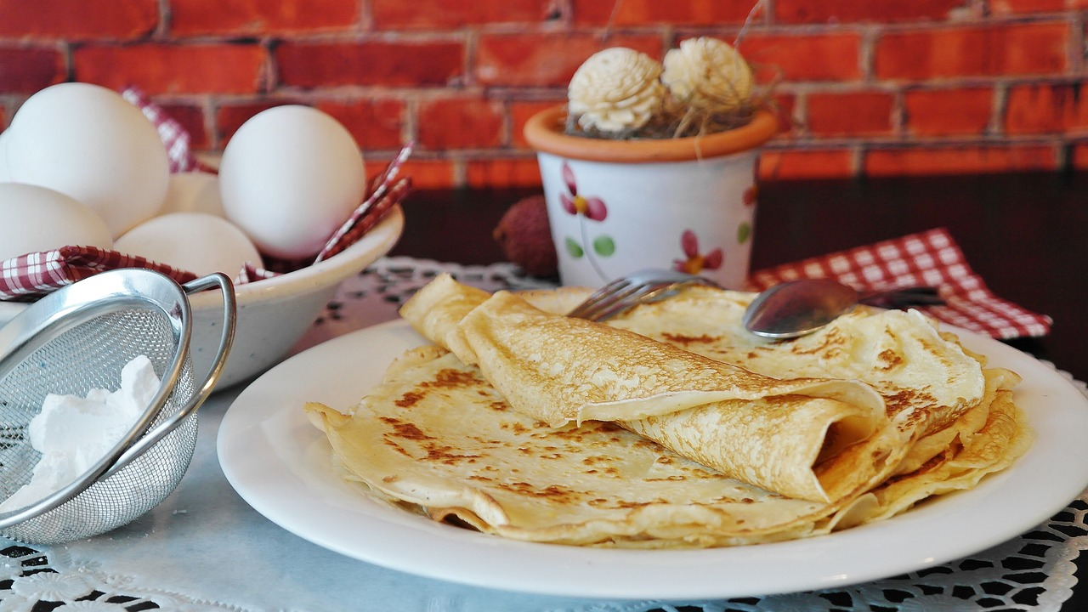

| Pitanja
Što piješ uz ručak?
Koje bezalkoholno piće voliš?
Kakvu kavu/čaj piješ?
Što voliš jesti za desert?
Što piješ uz desert?
Jedeš li meso i ribu?
Naručiš li salatu uz glavno jelo?
Koju pizzu voliš?
Koja je tvoja omiljena torta?

8.3 Zadatak 14. Negdje u Istri…
🔊 Listen to dialogue one and answer the questions. James i njegovo društvo su Istri. Imaju slobodnu večer i odlučili su otići na večeru prije nego odu nekamo na piće i u noćni život.
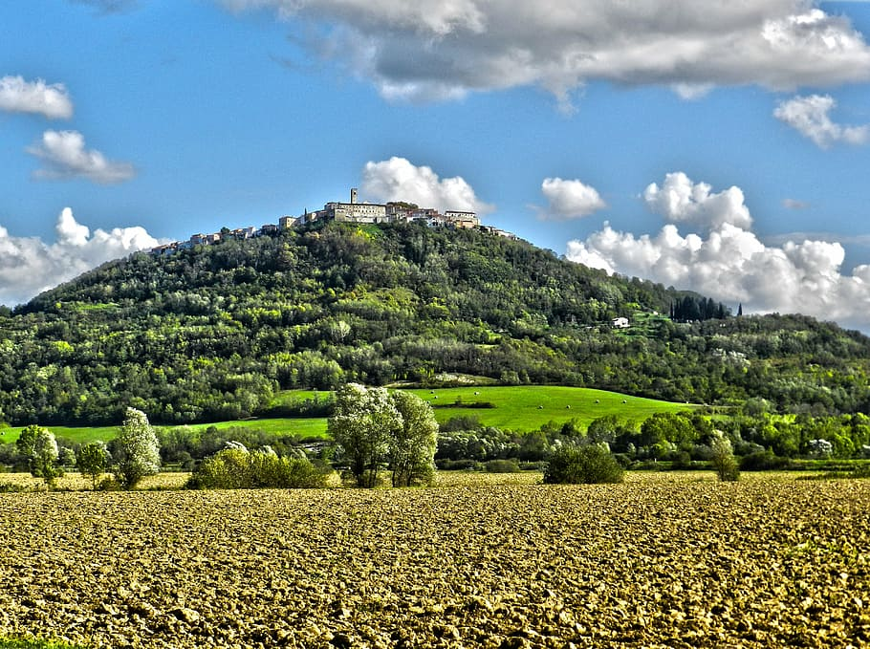 | 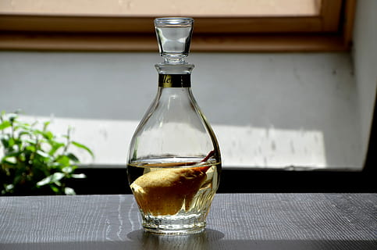

| Razumijevanje
1 | Što Ines želi naručiti za piće?
 | -
2 | Što James želi naručiti za piće?
 | -
3 | Što je konobarica preporučila Jamesu?
 | -
4 | Što će James probati?
 | -
5 | Što su medica i rakija? Koja je to vrsta pića?
 | -

| Osobna pitanja
1 | Mogu li američki studenti u SAD-u naručiti ova pića ako nemaju 21 godinu?
 | -
2 | Što mislite, koliko godina moraju imati studenti u Hrvatskoj da mogu naručiti ova pića?
 | -
3 | Piju li američki studenti često alkoholna pića?
 | -
4 | Koje mjesto u Istri želiš posjetiti? Zašto?
 | -

8.3 Zadatak 15. Narudžba u restoranu
🔊 Listen to dialogue two and complete the task. For the second question you might need to search online for more information. James i njegovo društvo naručuju hranu u restoranu. Što su oni naručili?
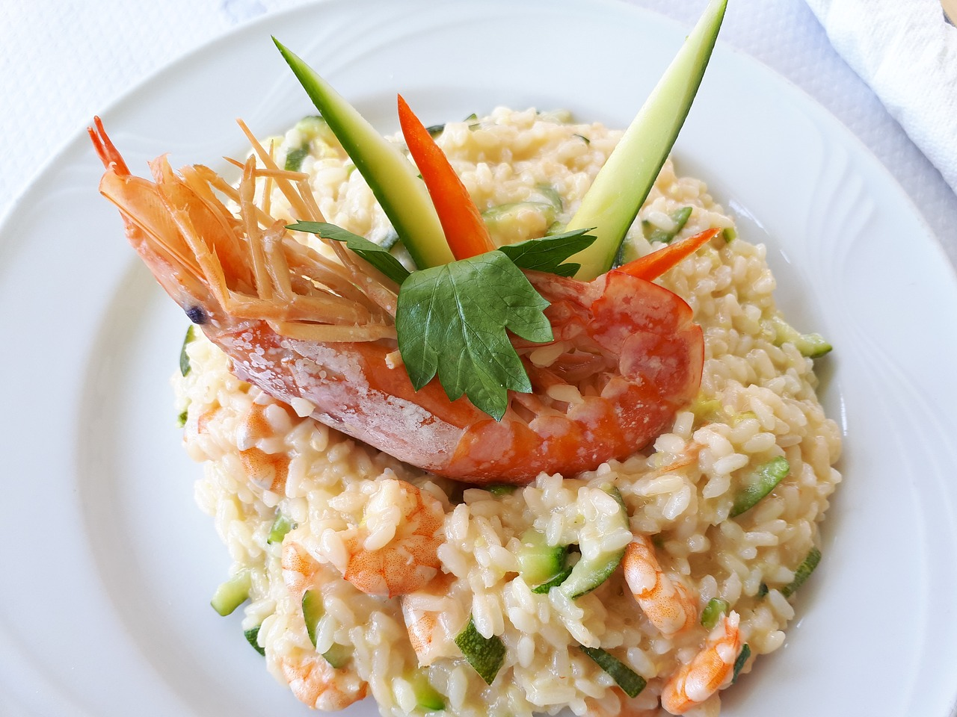 | 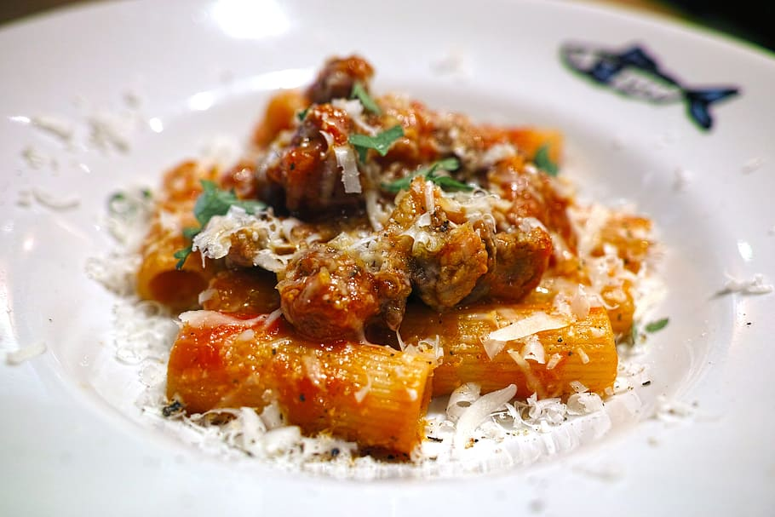

Tko? | Što će naručiti? | Od čega je? / S čime je?
James
Matija
Ines
Luka
svi zajedno

| Osobna pitanja
1 | Što želiš probati?
 | -
2 | Što ne želiš probati?
 | -
3 | Što društvo pije uz večeru?
 | -
4 | Što ti želiš piti uz večeru?
 | -

James je naručio vrlo poznato, tradicionalno istarsko jelo.
Recept. Find a recipe online. Tell us what ingredients we need, how much of everything do we need?
1 | Koje jelo je James naručio?
 | -
2 | Čega trebamo?
 | -
3 | Je li ovo jelo jeftino ili skupo za pripremiti?
 | -

8.3 Zadatak 16. Nešto slatko
🔊 Listen to dialogue three and complete the task. You will need to use Google search to answer some questions. Na kraju večere društvo je odlučilo naručiti i nešto slatko.
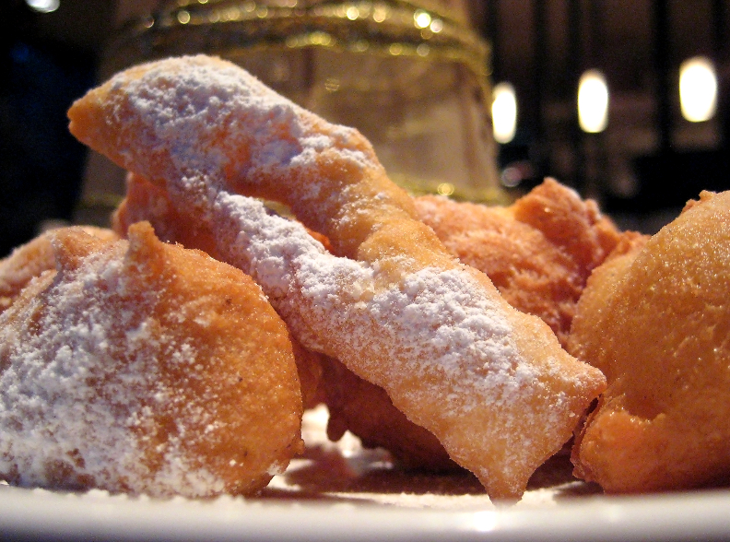 | 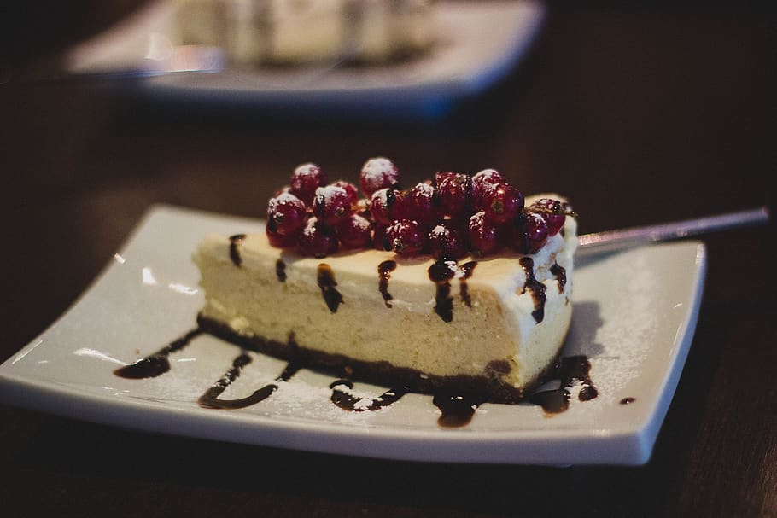

Tko? | Što će naručiti?
James
Matija
Ines
Luka

| Istražimo…
1 | Što je naručio Luka? Zašto?
 | -
2 | Čega trebamo za ovaj desert?
 | -
3 | Sviđa li ti se ovaj desert?
 | -

8.3 Zadatak 17. Restoran u Hrvatskoj
For the remaining time of today’s class session you will work with your classmate. Choose a city you both want to visit and find a restaurant where you would like to go. Limit yourself to those that have an available online menu. Investigate the menu, and try to figure out the food items that you find there. Ask your instructor if you need help at any point of your research. This assignment will help you perform a task that you will have as a homework assignment.

| Things to think about
Kako se zove restoran?
Što restoran nudi za:
- prilog
- topla predjela
- hladna predjela
- glavna jela
- desert
Koja jela ti se sviđaju? Zašto?
Koja jela ti se ne sviđaju? Zašto?

Images used in this document are from these sources.

